Projektdokumentation

IceCream

Göhl, Bernegger, Nikolaus, Becirovic

|  |  |  |  |
| --- | --- | --- | --- |
| **Datum** | **Version** | **Änderung** | **Autor** |
| 24.11.2021 | 0.0.1 | Erste Version | Göhl |
| 1.12.2021 | 0.0.2 | Zweite Version | Bernegger und Becirovic |
| 8.12.2021 | 0.0.3 | Dritte Version | Bernegger und Niklaus |
| Projektdokumentation | | | |
|  | 1.0.0 | Finale Version |  |

# Informieren

## Ihr Projekt

Hütchenspiel mit Shop

## Quellen

## Anforderungen

|  |  |  |  |
| --- | --- | --- | --- |
| **Nummer** | **Muss / Kann?** | **Funktional? Qualität? Rand?** | **Beschreibung** |
| 1 | Muss | Funktional | Eingabe des Einsatzes |
| 2 | Muss | Funktional | Auswahl zwischen 3 Hütchen |
| 3 | Muss | Funktional | Mit Button Hütchen auswählen |
| 4 | Muss | Funktional | Falls richtig ausgesucht Bild von einem Coin |
| 5 | Muss | Funktional | Falls richtig Einsatz doppelt zurückbekommen |
| 6 | Muss | Funktional | Falls Falsch Bild von Niete |
| 7 | Muss | Funktional | Falls Falsch Einsatz wird abgezogen |
| 8 | Kann | Funktional | Shop |
| 9 | Kann | Funktional | Im Shop neue Spiele kaufen |
| 10 | Muss | Qualität | Benutzer fängt mit 50 coins an |
|  |  |  |  |

## 1.4 Diagramme

1. 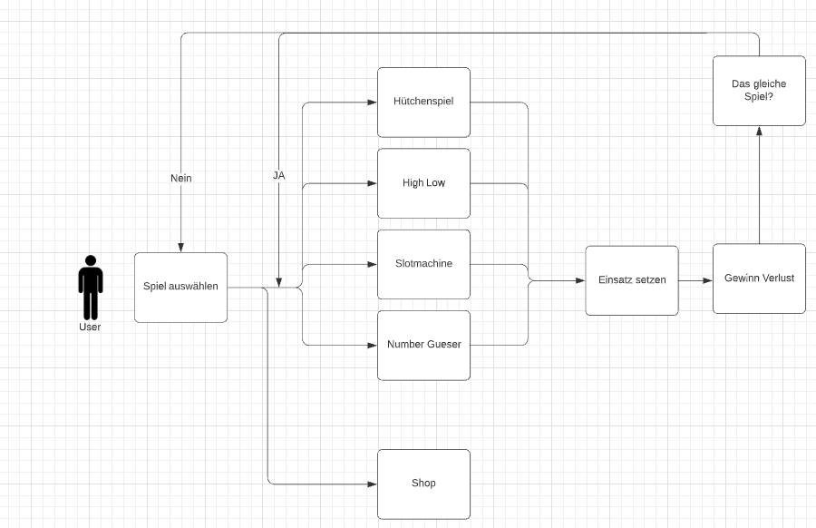
2. 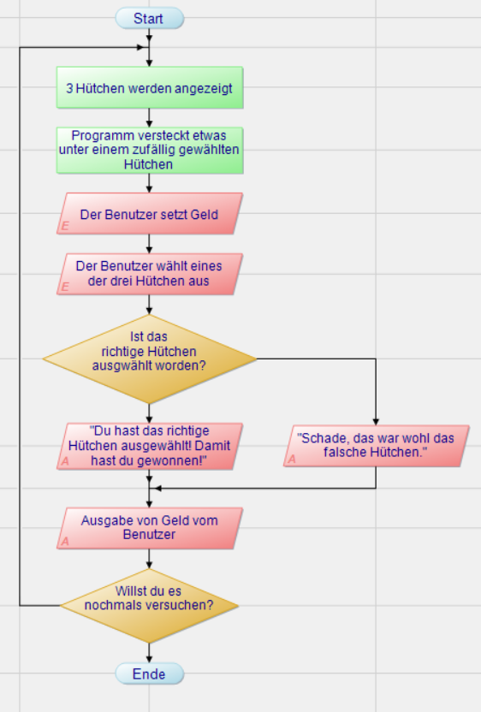

## 1.5 Testfälle

|  |  |  |  |
| --- | --- | --- | --- |
| **Nummer** | **Vorbereitung** | **Eingabe** | **Erwartete Ausgabe** |
| 1.1 | Programm starten | - | - |
| 1.2 | Programm starten, zahl eingeben | Zahl zwischen 1 und Punktestand | - |
| 2.1 | Programm starten | Hütchen müssen |  |
| 3.1 |  |  |  |
| 4.1 |  |  |  |
| 5.1 |  |  |  |
| 6.1 |  |  |  |
| 8.1 |  |  |  |
| 9.1 |  |  |  |
| 10.1 |  |  |  |
|  |  |  |  |

1. Planen

|  |  |  |  |
| --- | --- | --- | --- |
| **Nummer** | **Frist** | **Beschreibung** | **Zeit (geplant) in min** |
| 1.1 | 1.12 | Eingabe des Einsatzes | 45 |
| 1.2 | 1.12 | Eingabe des Einsatzes | 45 |
| 1.3 | 1.12 | Eingabe des Einsatzes | 45 |
| 2.1 | 1.12 | Auswahl zwischen 3 Hütchen | 45 |
| 2.2 | 1.12 | Auswahl zwischen 3 Hütchen | 45 |
| 2.3 | 1.12 | Auswahl zwischen 3 Hütchen | 45 |
| 3.1 | 1.12 | Mit Button Hütchen auswählen | 45 |
| 3.2 | 1.12 | Mit Button Hütchen auswählen | 45 |
| 3.3 | 1.12 | Mit Button Hütchen auswählen | 45 |
| 4.1 | 8.12 | Falls richtig ausgesucht Bild von einem Coin | 45 |
| 4.2 | 8.12 | Falls richtig ausgesucht Bild von einem Coin | 45 |
| 4.3 | 8.12 | Falls richtig ausgesucht Bild von einem Coin | 45 |
| 5.1 | 8.12 | Falls richtig Einsatz doppelt zurückbekommen | 45 |
| 5.2 | 8.12 | Falls richtig Einsatz doppelt zurückbekommen | 45 |
| 5.3 | 8.12 | Falls richtig Einsatz doppelt zurückbekommen | 45 |
| 6.1 | 8.12 | Falls Falsch Bild von Niete | 45 |
| 6.2 | 8.12 | Falls Falsch Bild von Niete | 45 |
| 6.3 | 8.12 | Falls Falsch Bild von Niete | 45 |
| 7.1 | 8.12 | Falls Falsch Einsatz wird abgezogen | 45 |
| 7.2 | 8.12 | Falls Falsch Einsatz wird abgezogen | 45 |
| 7.3 | 8.12 | Falls Falsch Einsatz wird abgezogen | 45 |
| 8.1 | 15.12 | Shop | 45 |
| 8.2 | 15.12 | Shop | 45 |
| 8.3 | 15.12 | Shop | 45 |
| 9.1 | 15.12 | Im Shop neue Spiele kaufen | 45 |
| 9.2 | 15.12 | Im Shop neue Spiele kaufen | 45 |
| 9.3 | 15.12 | Im Shop neue Spiele kaufen | 45 |
| 10.1 | 15.12 | Benutzer fängt mit 50 coins an | 45 |
| 10.2 | 15.12 | Benutzer fängt mit 50 coins an | 45 |
| 10.3 | 15.12 | Benutzer fängt mit 50 coins an | 45 |
| TOTAL: | | | 45 × 30 × 4 |

1. Entscheiden

Wir fügen weitere Spiele ein, welch dann mit den gesammelten Punkten vom Startgame (Hütchenspiel) freigekauft werden können.  
Ausserdem kann man Startpunkte (50) einsetzen und wenn man richtig ratet, dann bekommt man den doppelten Einsatz zurück.

1. Realisieren
2. Planen

|  |  |  |  |  |
| --- | --- | --- | --- | --- |
| **Nummer** | **Frist** | **Beschreibung** | **Zeit (geplant) in min** | **Zeit gebraucht** |
| 1.1 | 1.12 | Eingabe des Einsatzes | 45 | 10 |
| 1.2 | 1.12 | Eingabe des Einsatzes | 45 | 10 |
| 1.3 | 1.12 | Eingabe des Einsatzes | 45 | 10 |
| 2.1 | 1.12 | Auswahl zwischen 3 Hütchen | 45 | 40 |
| 2.2 | 1.12 | Auswahl zwischen 3 Hütchen | 45 | 20 |
| 2.3 | 1.12 | Auswahl zwischen 3 Hütchen | 45 | 20 |
| 3.1 | 1.12 | Mit Button Hütchen auswählen | 45 | 40 |
| 3.2 | 1.12 | Mit Button Hütchen auswählen | 45 | 40 |
| 3.3 | 1.12 | Mit Button Hütchen auswählen | 45 | 20 |
| 4.1 | 8.12 | Falls richtig ausgesucht Bild von einem Coin | 45 | 10 |
| 4.2 | 8.12 | Falls richtig ausgesucht Bild von einem Coin | 45 | 10 |
| 4.3 | 8.12 | Falls richtig ausgesucht Bild von einem Coin | 45 | 10 |
| 5.1 | 8.12 | Falls richtig Einsatz doppelt zurückbekommen | 45 | 40 |
| 5.2 | 8.12 | Falls richtig Einsatz doppelt zurückbekommen | 45 | 40 |
| 5.3 | 8.12 | Falls richtig Einsatz doppelt zurückbekommen | 45 | 30 |
| 6.1 | 8.12 | Falls Falsch Bild von Niete | 45 | 10 |
| 6.2 | 8.12 | Falls Falsch Bild von Niete | 45 | 10 |
| 6.3 | 8.12 | Falls Falsch Bild von Niete | 45 | 10 |
| 7.1 | 8.12 | Falls Falsch Einsatz wird abgezogen | 45 | 45 |
| 7.2 | 8.12 | Falls Falsch Einsatz wird abgezogen | 45 | 45 |
| 7.3 | 8.12 | Falls Falsch Einsatz wird abgezogen | 45 | 40 |
| 8.1 | 15.12 | Shop | 45 | 10 |
| 8.2 | 15.12 | Shop | 45 | 10 |
| 8.3 | 15.12 | Shop | 45 | 20 |
| 9.1 | 15.12 | Im Shop neue Spiele kaufen | 45 | 10 |
| 9.2 | 15.12 | Im Shop neue Spiele kaufen | 45 | 5 |
| 9.3 | 15.12 | Neue Spiele | 45 | 45*2 |
| 10.1 | 15.12 | Benutzer fängt mit 50 coins an | 45 | 5 |
| 10.2 | 15.12 | Benutzer fängt mit 50 coins an | 45 | 5 |
| 10.3 | 15.12 | Benutzer fängt mit 50 coins an | 45 | 5 |
| TOTAL: | | | 45 × 30 × 4 | 340 |

[Übernehmen Sie Ihre Planung aus 2., und tragen Sie nach, wie lang Sie effektiv zur Bearbeitung der jeweiligen Arbeitspakete benötigt haben.]

1. Kontrollieren

## **Testprotokoll**

|  |  |  |  |
| --- | --- | --- | --- |
| **Nummer** | **Datum** | **Resultat** | **Durchgeführt** |
| **1.1** | **22.11** | **OK** | Göhl |
| **1.2** | **22.11** | **OK** | Göhl |
| **2.1** | **22.11** | **OK** | Becirovic |
| **2.2** | **22.11** | **OK** | Becirovic |
| **3.1** | **22.11** | **OK** | Niklaus |
| **3.2** | **22.11** | **OK** | Niklaus |
| **4.1** | **22.11** | **OK** | Niklaus |
| **4.2** | **22.11** | **OK** | Niklaus |
| **5.1** | **22.11** | **OK** | Becirovic |
| **5.2** | **22.11** | **OK** | Becirovic |
| **6.1** | **22.11** | **OK** | Göhl |
| **6.2** | **22.11** | **OK** | Göhl |
| **7.1** | **22.11** | **OK** | Becirovic |
| **7.2** | **22.11** | **OK** | Becirovic |
| **8.1** | **22.11** | **OK** | Bernegger |
| **8.2** | **22.11** | **OK** | Bernegger |
| **9.1** | **22.11** | **OK** | Bernegger |
| **9.2** | **22.11** | **OK** | Bernegger |
| **9.3** | **22.11** | **OK** | Becirovic |
| **10.1** | **22.11** | **OK** | Göhl |
| **10.2** | **22.11** | **OK** | Göhl |
| **10.3** | **22.11** | **OK** | Göhl |

Unser Spiel läuft gut, es schmiert bei falschen Eingaben nicht ab und man kann es spielen.

1. Auswerten

Unser Hütchen- und Random-Number-Spiel ist gut gelaufen, jedoch hatten wir beim Importieren des Random-Numbers-Spiel Probleme, dass es nicht geladen hat.